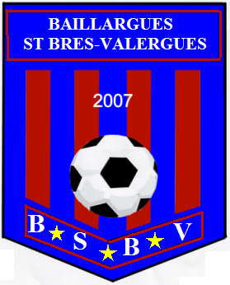

BAILLARGUES ST BRES VALERGUES

Mairie de Baillargues

34670 BAILLARGUES
 06 32 46 76 69

STAGE DE FOOTBALL
SPECIAL COUPE DU MONDE

CATEGORIES U6 A U13

DU LUNDI 27 AU VENDREDI 31 AOUT 2018

UN BALLON FRANCE OFFERT A TOUS LES STAGIAIRES

UN EXEMPLAIRE DE LA COUPE DU MONDE GRANDEUR NATURE

A GAGNER PAR TIRAGE AU SORT

ATTENTION PLACE LIMITEE

AU PROGRAMME TOUS LES JOURS (de 9h à 17h)

AU COMPLEXE ROGER BAMBUCK (terrain synthétique, gymnase…)

JEUX – TOURNOIS – TESTS …
ENCADRES PAR DES EDUCATEURS DIPLOMES (F.F.F.)

PARTICIPATION: 70 € pour les licenciés du club
80 € pour les non adhérents
Possibilité de demi journée Tarif 50 €
REPAS TIRE DU SAC

INSCRIPTIONS : AU 06.32.46.76.69, AVANT LE 20 AOUT (Places limitées !)

Coupon à renvoyer à Patrick Bousgarbies 9 rue Edouard Manet 34670 Baillargues
Chéque à l’ordre du BSBV

-------------------------------------------------------------------------------------------------------------------------------------Coupon Réponse : Je soussigné ………..………………………………………. autorise mon enfant …………………………………………….. à participer au stage du mois d’aout 2018 à Baillargues.

Signature :

N° de Tel :

Adresse :

Date de Naissance de l’enfant :

